TOÁN
CHỦ ĐỀ 2: LÀM QUEN VỚI HÌNH PHẲNG, HÌNH KHỐI
Bài 19: HÌNH TAM GIÁC, HÌNH TỨ GIÁC, HÌNH VUÔNG, HÌNH CHỮ NHẬT (T2)
Thời gian thực hiện: Ngày 29 tháng 10 năm 2024

I. YÊU CẦU CẦN ĐẠT
- Nhận biết được các yếu tố cơ bản gồm đỉnh, cạnh, góc của hình chữ nhật, hình vuông.
- Phát triển năng lực lập luận, tư duy toán học và năng lực giao tiếp toán học, tự chủ, tự học, giải quyết vấn đề và sáng tạo, giao tiếp và hợp tác.
- Hình thành các phẩm chất: Phẩm chất nhân ái, phẩm chất chăm chỉ, phẩm chất trách nhiệm.
II.ĐỒ DÙNG DẠY HỌC
1. Giáo viên: Kế hoạch bài dạy, bài giảng Power point.
2. Học sinh: SGK và các thiết bị, học liệu phục vụ cho tiết dạy.
III. HOẠT ĐỘNG DẠY - HỌC
TG | Hoạt động của GV |  |  | Hoạt động của HS
5’  15’  10’ | 1. HOẠT ĐỘNG MỞ ĐẦU
5’  15’  10’ | 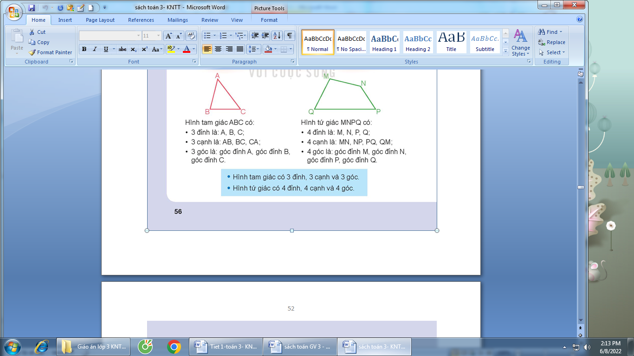  - GV tổ chức trò chơi “hái hoa dân chủ” để khởi động bài học.  -Hình tam giác ABC có mấy đỉnh, góc,cạnh?  -Hình tứ giác MNPQ có mấy đỉnh, góc,cạnh?  - GV Nhận xét, tuyên dương.  - GV dẫn dắt vào bài mới  2. HÌNH THÀNH KIẾN THỨC MỚI:  -*GV yêu cầu HS quan sát một số đồ vật có hình chữ nhật và hình vuông.  - GV cho HS hỏi nhau để dẫn dắt đến câu hỏi của Việt: Các góc của hình chữ nhật có là góc vuông không nhỉ?  - Tiếp đến, GV vẽ hình chữ nhật ABCD yêu cầu HS trả lời về số đỉnh, góc?  - Lớp – GV nhận xét tuyên dương.  - GV chốt kiến thức:  + Hình chữ nhật có 4 góc vuông. Hai cạnh dài có độ dài bằng nhau và hai cạnh ngắn có độ dài bằng nhau.  + Độ dài cạnh dài gọi là chiều dài. Độ dài cạnh ngắn gọi là chiều rộng.  - Tiếp đến, GV vẽ hình vuông MNPQ yêu cầu HS trả lời về số cạnh, đặc điểm độ dài các cạnh của hình vuông?  - Lớp – GV nhận xét tuyên dương.  - GV chốt kiến thức: Hình vuông có 4 góc vuông và 4 cạnh có độ dài bằng nhau.  3. LUYỆN TẬP, THỰC HÀNH |  |  | - HS tham gia trò chơi  -HS nêu  - HS quan sát tranh  - HS trả lời  - HS nêu kết quả:  - HS nhắc lại  - HS nhắc lại
5’  15’  10’ | Bài 1: (Làm việc cá nhân) các hình dưới đây hình nào là hình vuông?  - Gọi HS nêu yêu cầu bài.  - Yêu cầu HS trả lời  - Lớp – GV nhận xét – sửa sai, Tuyên dương. |  | - HS nêu yêu cầu  - HS làm miệng.  - HS nêu kết quả:  a) Hình vuông : EGHI  b) Hình chữ nhật:MNPQ,RTXY
5’  15’  10’ | Bài 2: (Làm việc nhóm 2) Số?  - Gọi HS nêu yêu cầu bài.  - GV cho HS đo  - GV theo dõi, nhận xét, tuyên dương. |  | - HS nêu yêu cầu  - HS làm việc cá nhân.  - Kết quả:  + Hình vuông ABCD có độ dài cạnh là 3 cm.  + Hình chữ nhật MNPQ có chiều dài là 3 cm và chều rộng là 2 cm.
5’  15’  10’ | Bài 3: (Làm việc cá nhân)  GV yêu cầu HS quan sát tranh trong SGK nêu yêu cầu  - Lớp – GV nhận xét. |  | - HS nêu yêu cầu  - HS làm việc cá nhân và nêu kết quả:  Cắt tờ giấy theo đoạn thẳng MN( chọn D).
5’ | 4. VẬN DỤNG, TRẢI NGHIỆM
5’ | - GV tổ chức vận dụng bằng các hình thức như trò chơi, hái hoa,...sau bài học để HS biết số hình chữ nhật, hình vuông.  + Hình chữ nhật có mấy góc vuông?  +Hình chữ nhật có mấy cạnh, đặc điểm của các cạnh như thế nào?  HÌnh vuông có đặc điểm gì?  - Nhận xét, tuyên dương |  |  | - HS tham gia để vận dụng kiến thức đã học vào thực tiễn.  + HS trả lời
4. Điều chỉnh sau bài dạy:
.........................................................................................................................................................
..........................................................................................................................................................
..........................................................................................................................................................
----------------------------------------------------------------
TỰ NHIÊN XÃ HỘI

CHỦ ĐỀ: TRƯỜNG HỌC

CHÚNG EM THAM GIA CÁC HOẠT ĐỘNG XÃ HỘI Ở TRƯỜNG (TIẾT 1)
Thời gian thực hiện: Ngày 14 tháng 10 năm 2024

I. YÊU CẦU CẦN ĐẠT
- Nêu được tên và ý nghĩa của một đến hai hoạt động kết nối với xã hội của trường học (ví dụ: hoạt động bảo vệ môi trường, hoạt động truyền thông về an toàn giao thông, hoạt động ủng hộ đồng bào bị thiên tai, …), mô tả được hoạt động đó.
+ Nhận xét được về sự tham gia của HS trong các hoạt động đó.
+ Biết tham gia vào các hoạt động xã hội được tổ chức ở trường.
- Phát triển năng lực: Năng lực tự chủ và tự học, giao tiếp và hợp tác, giải quyết vấn đề và sáng tạo.
- Hình thành phẩm chất: Trách nhiệm, chăm chỉ.
II. ĐỒ DÙNG DẠY HỌC
1.Giáo viên: Các hình trong bài 6 SGK phóng to
2. Học sinh: SGK, VBT.

III. HOẠT ĐỘNG DẠY - HỌC
TG | Hoạt động của GV |  | Hoạt động của HS
5’  15’ | 1. HOẠT ĐỘNG MỞ ĐẦU:
5’  15’ | - GV tổ chức cho HS chơi trò chơi: “Ai nhanh, ai đúng”.  - GV chia lớp làm 3 nhóm. GV bấm thời gian, HS trong nhóm lần lượt viết tên các hoạt động đã tham gia ở trường. Nhóm nào kể được nhiều hoạt động hơn thì chiến thắng.  - GV kết luận nhận xét chung, dẫn dắt vào bài mới “Chúng em tham gia các hđxh ở trường”. |  | - Cả lớp lắng nghe và chơi.  - HS lắng nghe nhận xét.
5’  15’ | 2. HÌNH THÀNH KIẾN THỨC MỚI:  Hoạt động 1: Tìm hiểu câu chuyện của An
5’  15’ | - GV yêu cầu HS quan sát hình 1,2,3,4 trong sgk trang 26, thảo luận nhóm kể lại câu chuyện theo hình và trả lời câu hỏi:  + An và các bạn đã tham gia hoạt động gì?  + Hoạt động đó có ý nghĩa như thế nào?  - GV mời 2-3 cặp HS trình bày kết quả thảo luận.  - GV cùng HS nhận xét và rút ra kết luận: An cùng các bạn tham quan và tìm hiểu về Địa đạo Củ Chi. Hoạt có ý nghĩa: Bày tỏ lòng biết ơn với các anh hùng chiến sĩ đã hi sinh cho Tổ Quốc. |  | - HS quan sát tranh, kể lại câu chuyện cho các bạn trong nhóm nghe và trả lời câu hỏi.  - HS trình bày kết quả trước lớp  - HS lắng nghe GV nhận xét
 | Hoạt động 2: Một số hoạt động xã hội của trường.
 | - Yêu cầu HS thảo luận nhóm đôi trả lời:  + Trao đổi với bạn về tên hoạt động và việc làm của mọi người trong mỗi hình.  + Có những ai cùng tham gia hoạt động?  + Nêu ý nghĩa của các hoạt động đó.  - GV mời 2 nhóm báo cáo trước lớp.  - HS và GV cùng nhận xét, rút ra kết luận: Có rất nhiều hoạt động xã hội. Các hoạt động đó thường kết nối mọi người với nhau và mang đến lợi ích cho cộng đồng. |  | - HS trao đổi và trả lời câu hỏi.  - Hs nhận xét, lắng nghe.
10’  5’ | 3. LUYỆN TẬP, THỰC HÀNH  Hoạt động 3: Liên hệ bản thân
10’  5’ | - GV cho HS làm việc cặp đôi theo các nội dung sau:  + Kể tên một số hoạt động xã hội được tôt chức ở trường em và nhận xét sự tham gia của các bạn.  + Mọi người đã làm những việc gì trong các hoạt động đó?  - GV mời 3 cặp báo cáo kết quả.  - GV kết luận: Trường học có nhiều hoạt động tập thể để kết nối học sinh với cộng đồng và xã hội. Khi tham gia các hoạt động này, em học được nhiều điều bổ ích, khám phá cuộc sống xung quanh và biết yêu thương, chia sẻ với mọi người.  4. VẬN DỤNG, TRẢI NGHIỆM  - Nhận xét tiết học.  - GV yêu cầu HS sưu tầm tranh ảnh hoặc thông tin về một số hoạt động xã hội được tổ chức ở trường em. |  | - HS hoạt động cặp đôi .  - HS báo cáo  - HS lắng nghe GV kết luận.  - HS lắng nghe.
5. Điều chỉnh sau bài dạy:
.........................................................................................................................................................
.........................................................................................................................................................
____________________________________________

